Nama : Yohana Fransisca Pasaribu  
Nim : 191402051   
UTS : Administrasi dan Desain Jaringan  
Kelas : Kom C  
  
Langkah 1

Membuat topologi GNS3 baru, pilih sekelompok perangkat di Devices Toolbar dengan mengklik tombol Browse Routers. Router yang tersedia akan tergantung pada konfigurasi GNS3. Sesuaikan dengan router lokal dan router VM GNS3.

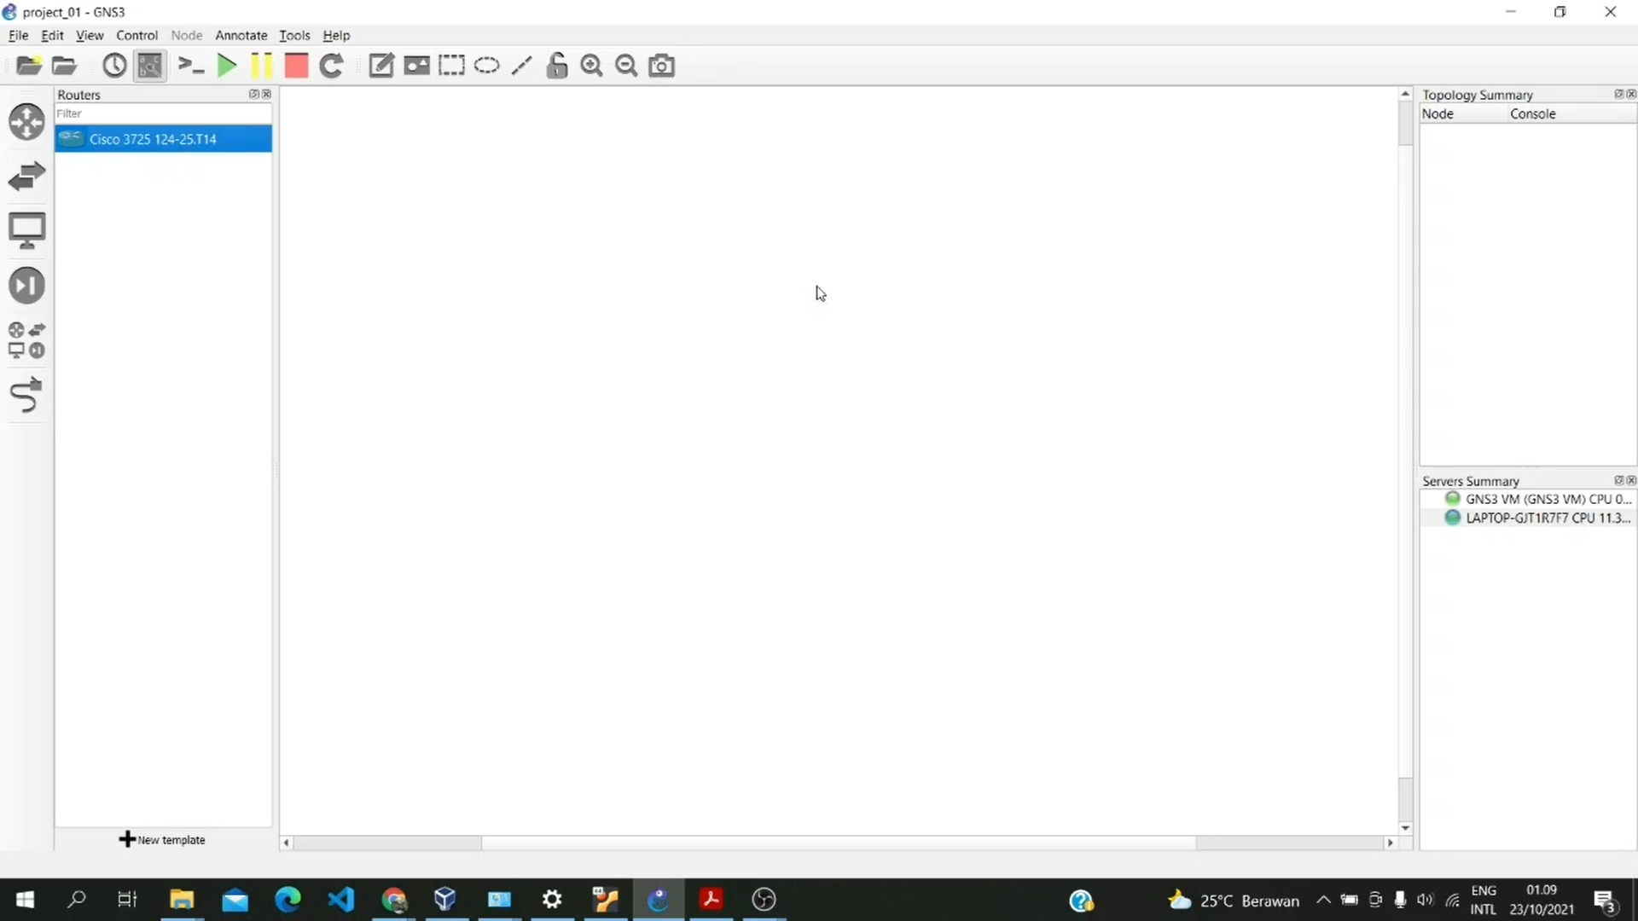

Langkah 2

Seret dan lepas router lokal ke GNS3 Workspace. Sebuah instance dari node menjadi tersedia di Workspace

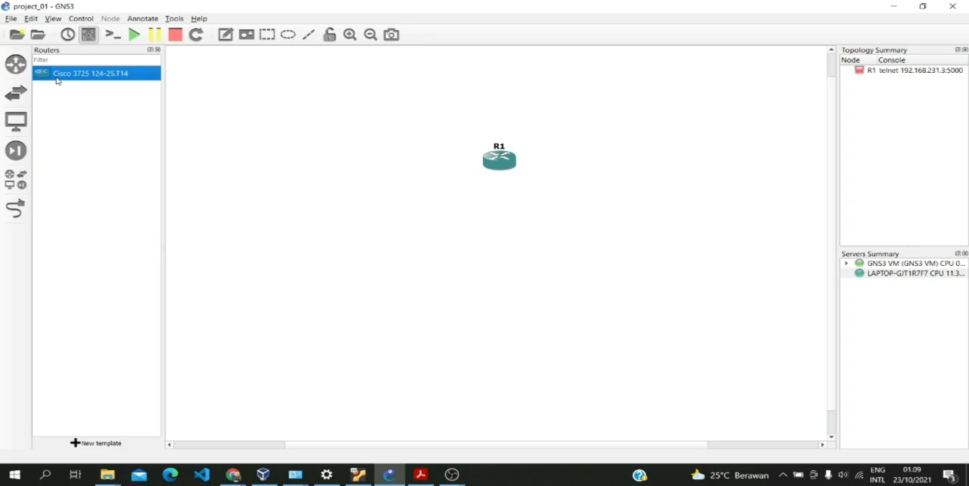

Langkah 3

Seret dan lepas router server lokal lainnya ke GNS3 Workspace lalu klik tombol browse end device. Lalu seret dan lepas node Cloud ke Workspace, pilih server lokal, lalu klik OK. 5. Node Cloud sekarang akan muncul di Workspace

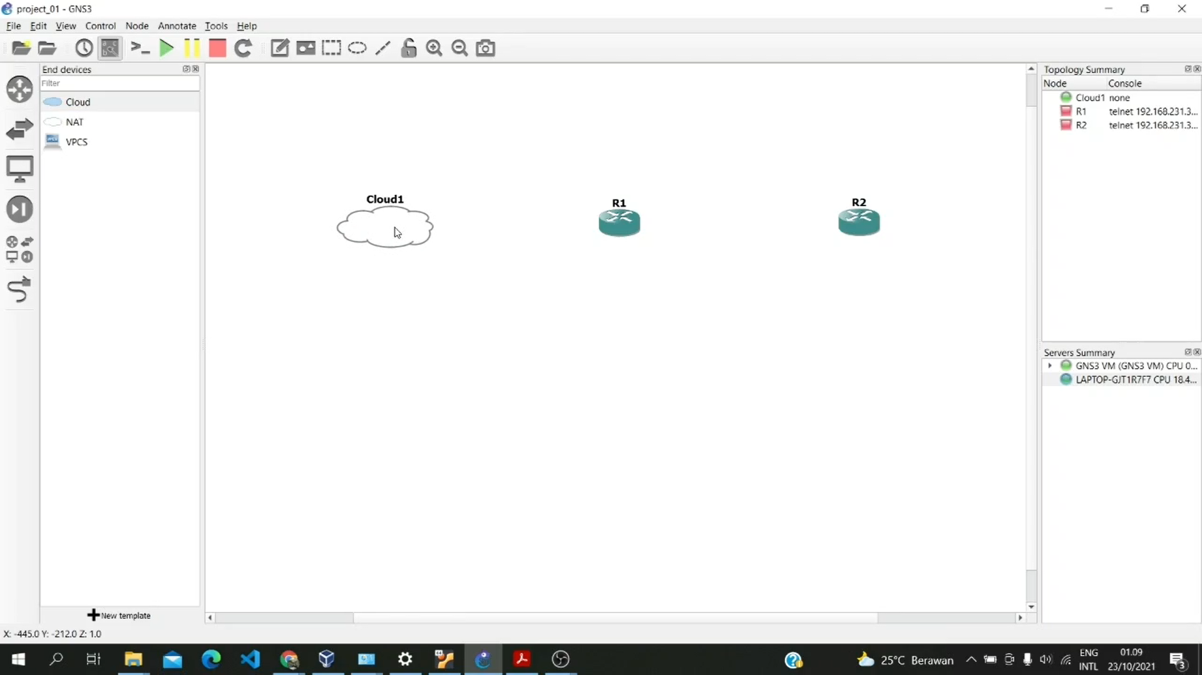

Langkah 4

Klik Perangkat Toolbar lagi untuk menutup grup. Lalu, Klik kanan pada Cloud dan kemudian klik Configure. Daftar antarmuka Ethernet yang tersedia terdaftar lalu centangi "show special ethernet interfaces"

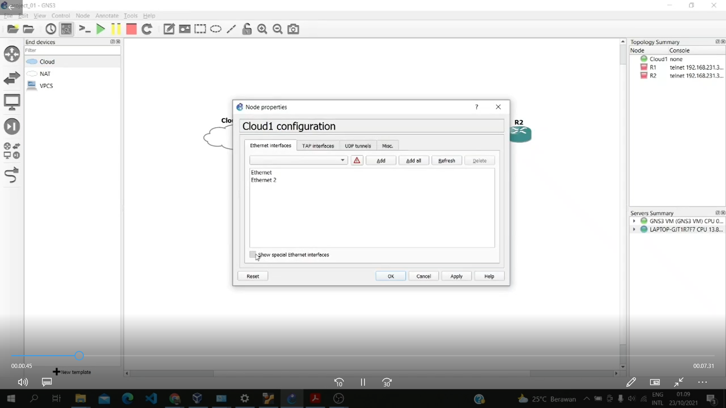

Langkah 5

Lalu pilih “Bluetooth Network Connection”. Klik tombol “Add a Link” untuk mulai menambahkan link ke topologi Anda. Kursor mouse akan berubah untuk menunjukkan bahwa tautan dapat ditambahkan. Lalu, klik pada topologi router pertama untuk menampilkan antarmuka yang tersedia.

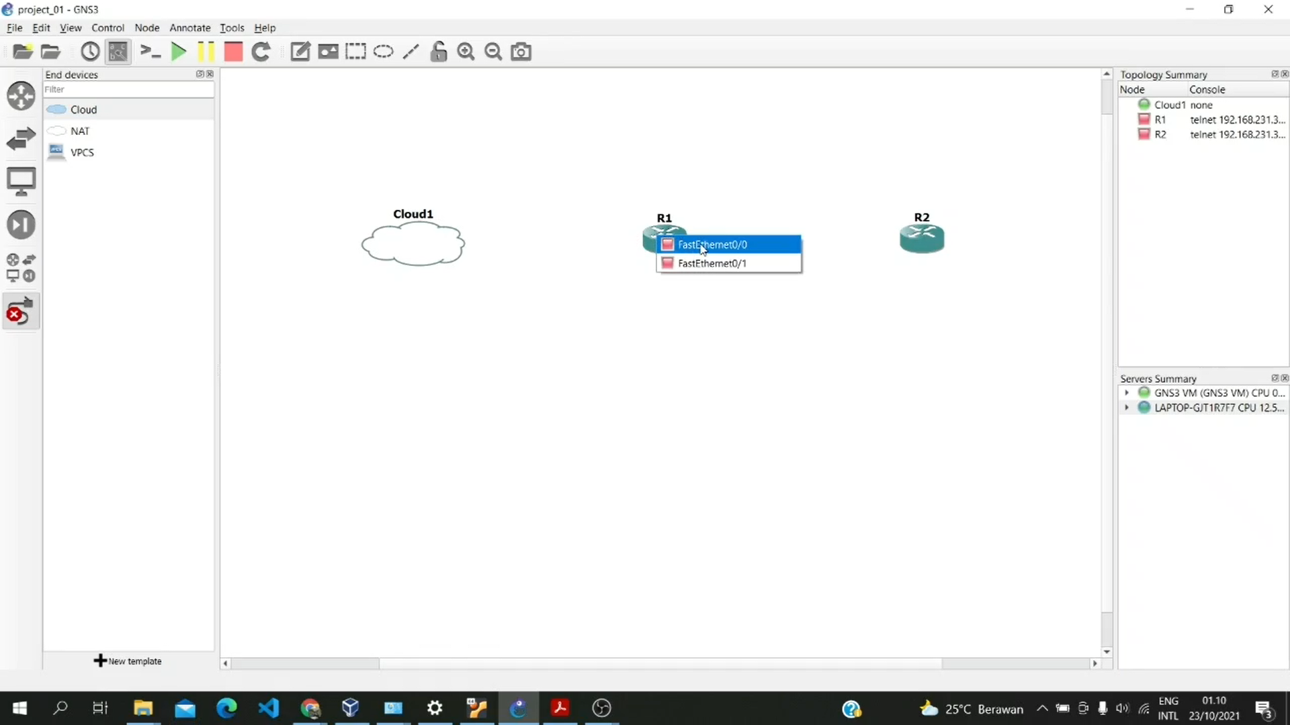

Langkah 6

Klik antarmuka dan kemudian pilih cloud di topologi untuk menghubungkan antarmuka ke sana. Dalam contoh ini Ethernet 2 pada R1 dipilih. Selanjutnya, klik pada node Cloud, untuk melihat daftar antarmuka yang tersedia.

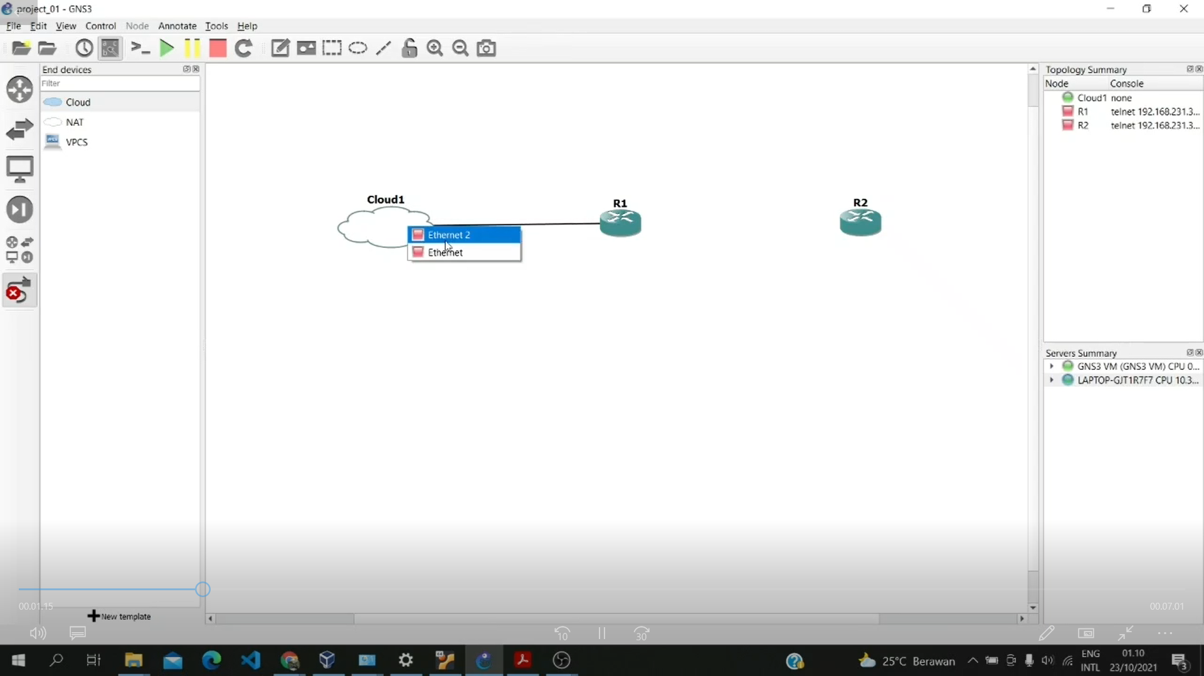

Langkah 7

Pilih antarmuka di Cloud untuk menyelesaikan koneksi. Dalam contoh ini, Ethernet di Cloud 1 dipilih. Tambahkan tautan lain antara R2 dan R1

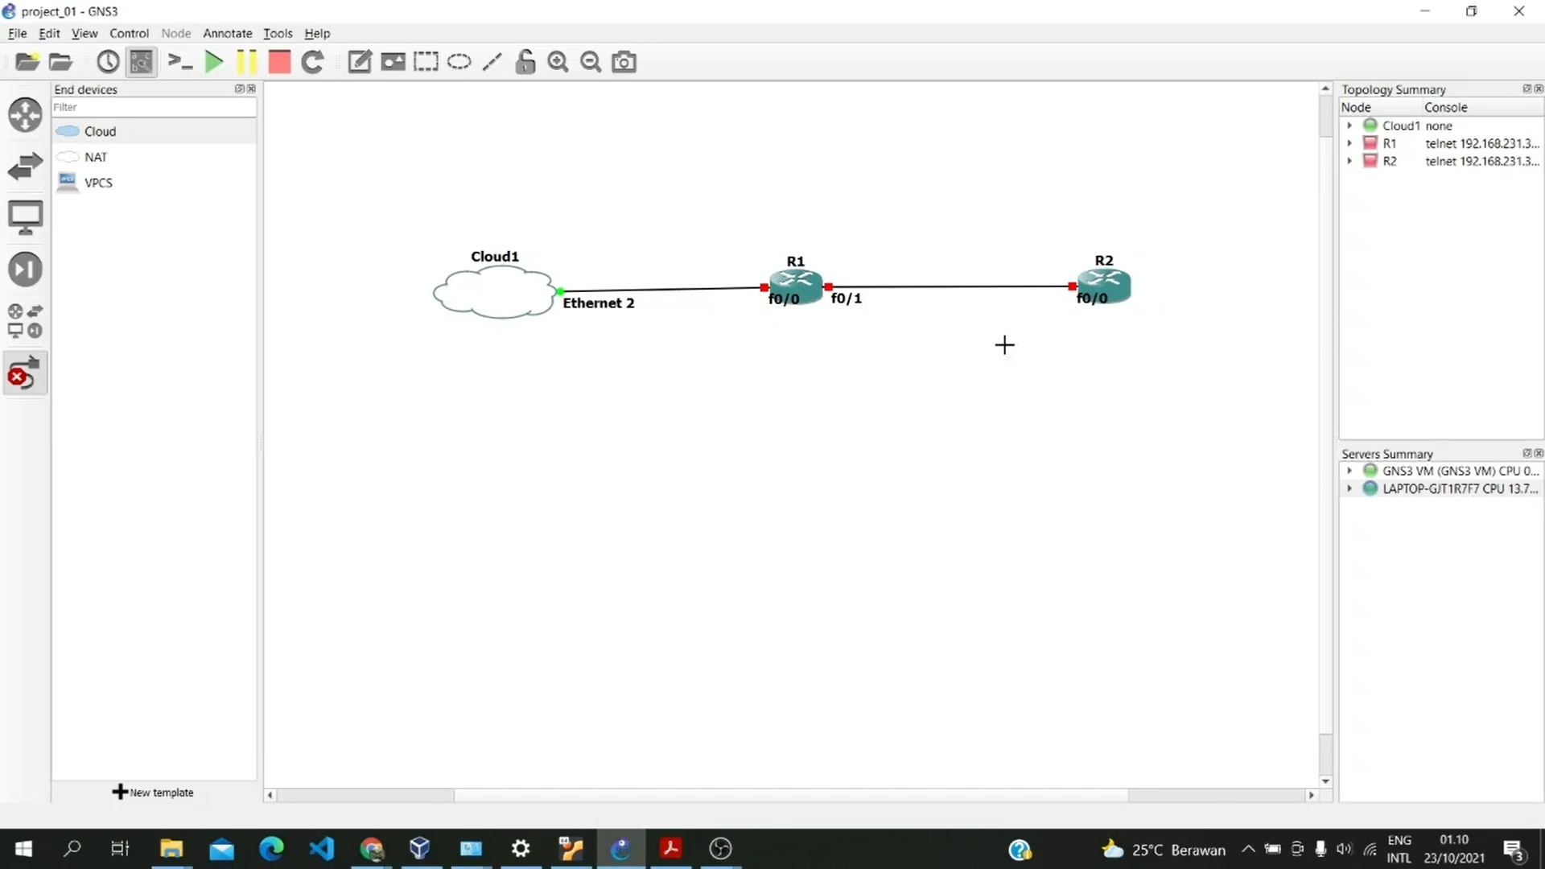

Langkah 8

Klik tombol “Add a Link” atau klik kanan pada sembarang tempat untuk berhenti menambahkan tautan. Lalu, jika belum dilakukan, klik tombol Show/Hide interface labels pada GNS3 Toolbar untuk menampilkan label interface pada topologi Anda. 15. Anda sekarang siap untuk menyalakan perangkat jaringan Anda. Klik tombol Start/Resume pada GNS3 Toolbar untuk memulai perangkat jaringan Anda.

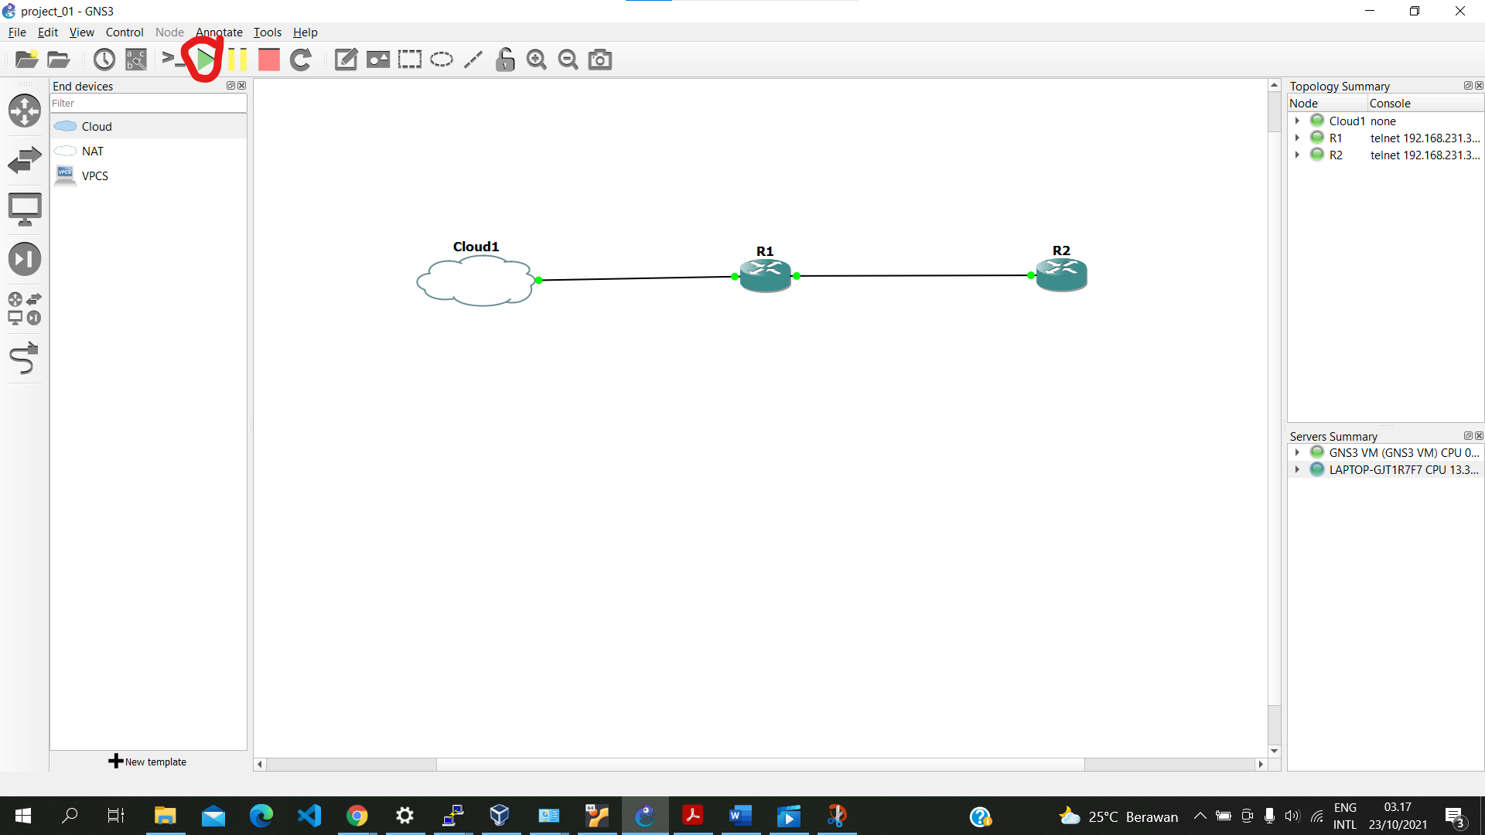

Langkah 9

Klik tombol Console sambungkan ke semua perangkat di Toolbar untuk membuka koneksi ke setiap perangkat di topologi. Koneksi konsol dibuka ke setiap router di topologi

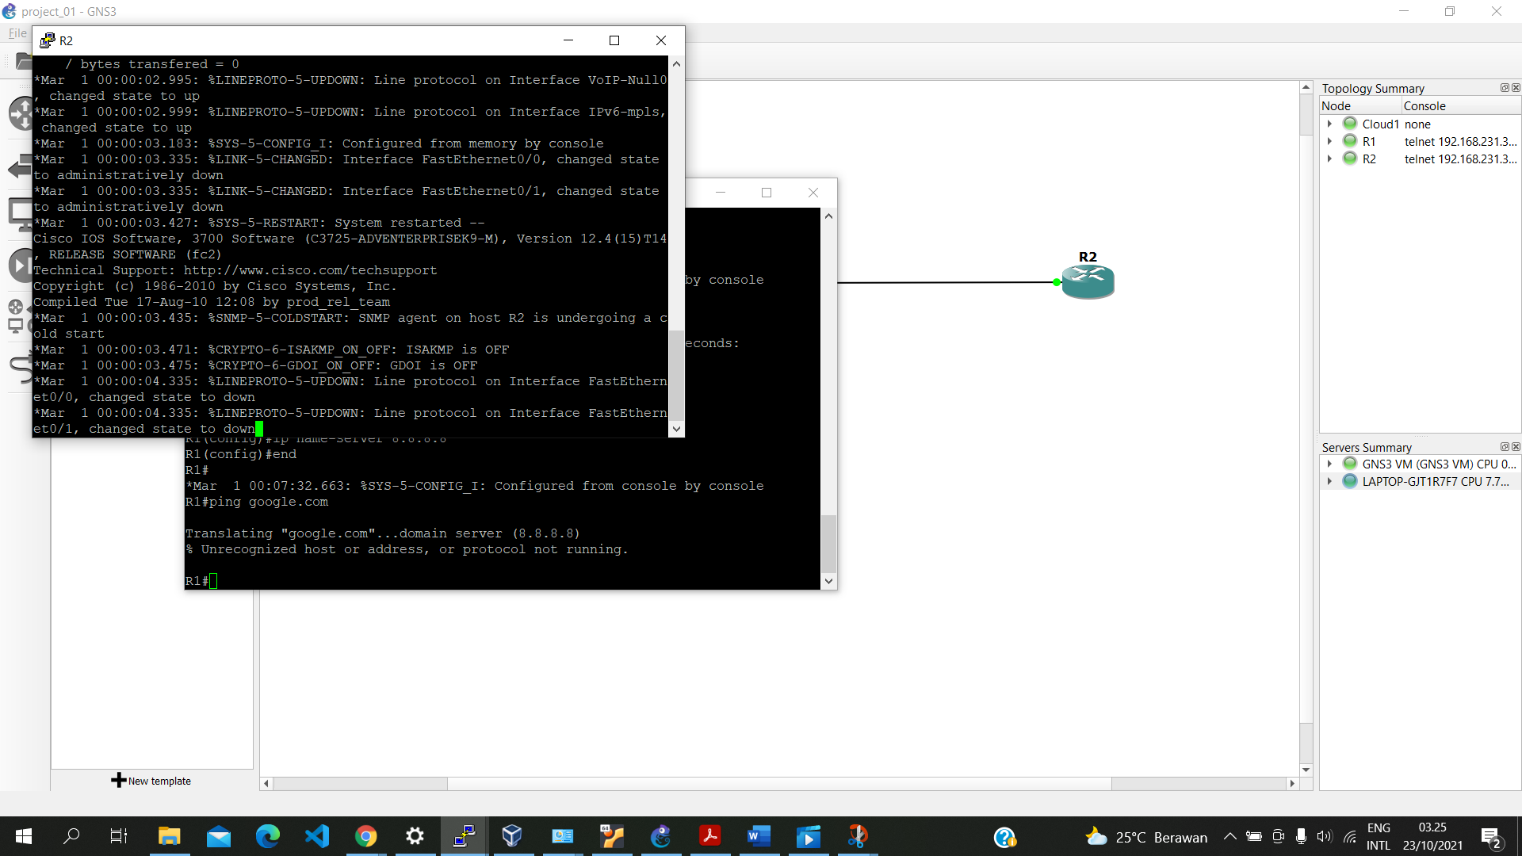

Langkah 10

Ikuti segala tahap dan query di topologi untuk setiap router hingga hasilnya sukses.

